Газета для педагогов и родителей, заинтересованных в правильном речевом развитии детей
Декабрь 2019 года
Редактор: учитель-логопед Коврижиных Оксана Владимировна

Номер журнала будет посвящен коррекции свистящих звуков.

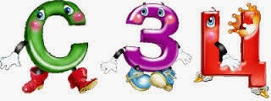 Ежедневно следует проводить комплекс артикуляционной гимнастики

ОСНОВНОЙ КОМПЛЕКС для свистящих

- «Улыбочка» — широко улыбнуться, показать сжатые зубы (верхние зубы стоят ровно на нижних). Удерживать такое положение 5-7 с.
- «Трубочка» — вытянуть губы вперед трубочкой (зубы сжаты). Удерживать 5-7 с.
- Чередовать «Улыбочка» и «Трубочка». Нижняя часть не двигается, двигаются только губы. Повторить 5-6 раз.
- «Непослушный язычок» — широкий плоский кончик языка пошлепать губами, произнося «пя-пя-пя». Повторить 3 раза.
- «Блинчик на тарелочке» — широкий плоский кончик языка положить на нижнюю губу, удерживать («испекли блинчик и положили его остывать на тарелочку»). Язык не должен двигаться. Рот чуть-чуть приоткрыт. Удерживать такое положение 3-10 с. Повторить 2-3 раза.
- «Чистим зубы» — открыть широко рот, улыбнуться, показав зубы. Затем кончиком языка «чистить зубы» изнутри, двигая им влево-вправо (сначала нижние, потом верхние). Кончик языка должен находиться за 5. зубами. Губы улыбаются все время, нижняя челюсть неподвижна. Повторить 5-6 движений в каждую сторону.
- «Язык перешагивает через зубки». - Рот открыт, губы в улыбке, выполнять следующие движения: а) широким языком дотронуться до верхних зубов с наружной стороны, затем с внутренней; б) широким языком дотронуться до нижних зубов с наружной стороны, затем с внутренней.
- «Птенчик» - широко открыть рот, язык лежит во рту на дне спокойно и неподвижно - удерживать 5-10 секунд.
- «Горка» — широко открыть рот, улыбнуться, показать зубы. Кончиком языка упереться в нижние зубы. Спинка языка поднимается вверх. Язык твердый, не «вываливается» за зубы. Удерживать так 5-10 с. Повторить 2-3 раза.
- «Ледяная горка» — сделать «горку» и указательным пальчиком ребенка надавить на «горку». Язык должен быть твердым и сопротивляться давлению пальца, не отодвигаться от нижних зубов. Удерживать 3-7 с. Повторить 3-4 раза.
- «Горка закрывается-открывается» — сделать «горку», а потом, не убирая язык от нижних зубов, сжать зубы (губы — в улыбке, зубы видны), затем открыть рот снова (язык все время упирается в нижние зубы). Повторить движение 5-6 раз.
- «Иголочка» - Рот открыть, узкий язык сильно выдвигать вперёд и убирать обратно в рот. Не прикасаться к губам и зубам.
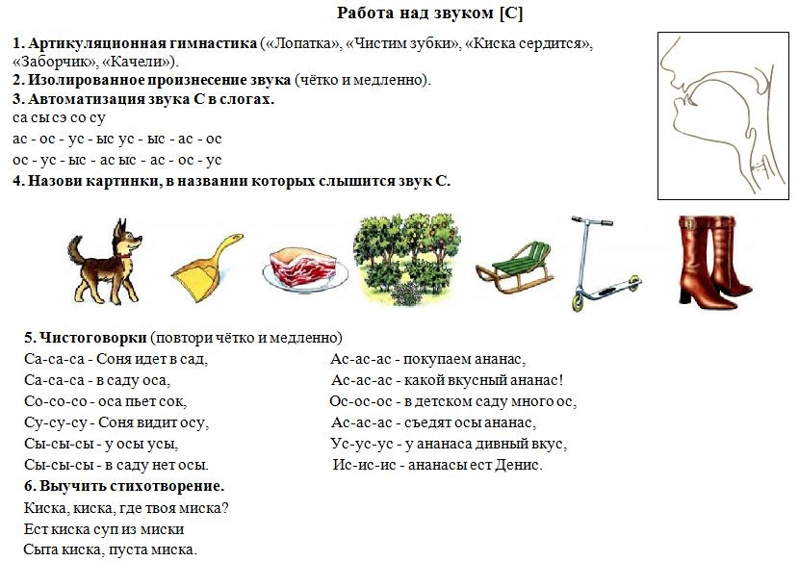
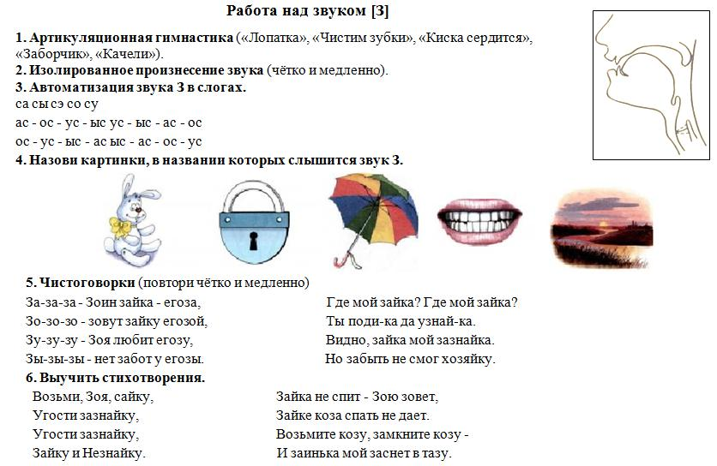

АВТОМАТИЗАЦИЯ ЗВУКА Ц

Что кому?
Цель. Автоматизация звука ц в словах.
Оборудование. Предметы, в названии которых есть звук ц (огурец, пуговица, сахарница, ножницы, чернильница, яйцо, блюдце и т.п.).
Описание игры. Педагог раскладывает на столе предметы, в названии которых встречается звук ц, и говорит: «Сейчас, ребята, вы должны отгадать, кому какой предмет нужен». Вызывая детей по очереди, он говорит: «Мальчику-школьнику подарим... (чернильницу)» или «Портнихе для работы нужны... (ножницы)». Вызванный ребенок угадывает, показывает и называет подходящий предмет. (Аналогично игра может проводиться и на другие звуки.)
Успехов Вам!
Коврижиных О.В.

